รายงานผลการปฏิบัติราชการฝ่ายจราจรประจำเดือนตุลาคม 2566
ประจำปีงบประมาณ พ.ศ.2567
ของ สภ.ธวัชบุรี
ข้อมูล ณ วันที่ 31 ตุลาคม 2566

นำเสนอผลการปฏิบัติและรายงานผลพอสังเขป
1.) การอำนวยความสะดวกด้านการจราจรและรักษาความปลอดภัยตามหน้าสถานศึกษา หน่วยงานราชการที่มีประชาชนเข้าไปใช้บริการจำนวนมาก
ร้อยเวรจราจร (ร้อยเวร 60) พร้อมด้วยเจ้าหน้าที่ตำรวจจราจร สภ.ธวัชบุรี ได้มีการอำนวยความสะดวกด้านการจราจรและรักษาความปลอดภัยตามเส้นทางที่มีการจราจรหนาแน่นในช่วงเวลาเร่งด่วน บริเวณหน้าสถานศึกษาและจุดบริการต่างๆ
- อำนวยความสะดวกด้านการจราจรและรักษาความปลอดภัย หน้าโรงเรียนเมืองธวัชบุรี , หน้าโรงเรียนธวัชบุรีวิทยาคมบุรี , หน้าโรงเรียนเวฬุวันวิทยา , แยกตลาดเทศบาลนิเวศน์ วันที่ 2 3 4 5 6 9 10 11 12 16 17 18 19 20 24 25 26 27 30 31 ตุลาคม 2566 ช่วงเช้า เวลา 07.00 น. - 08.30 น. และช่วงเย็น เวลา 15.00น. - 16.30 น.
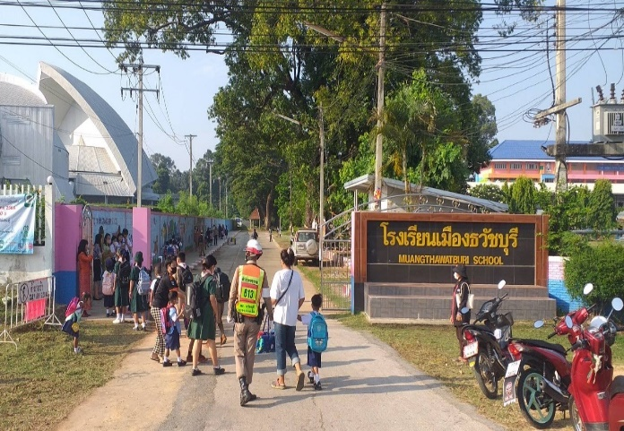
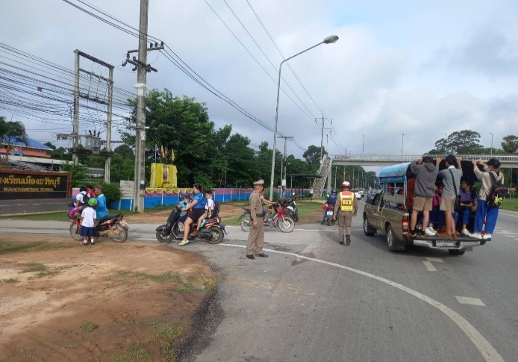
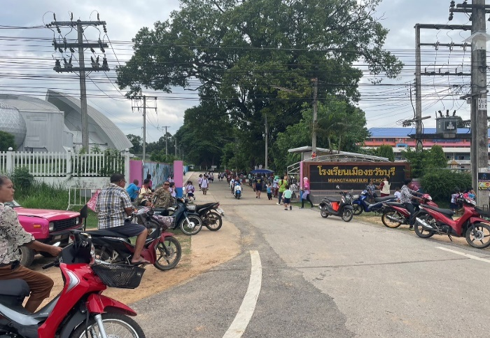
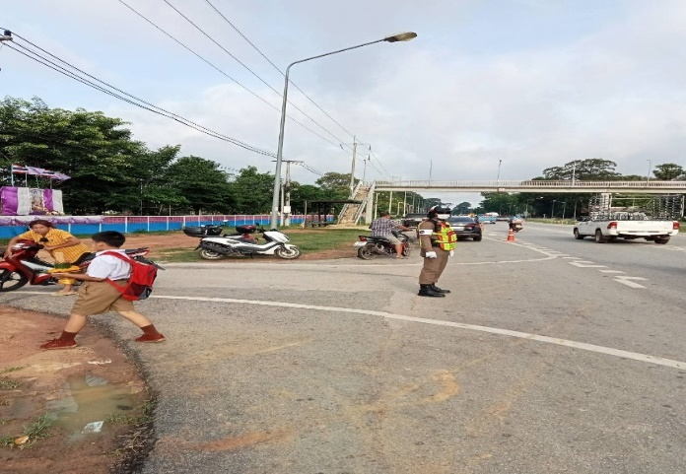
อำนวยความสะดวกด้านการจราจรและรักษาความปลอดภัยหน้าโรงเรียนเมืองธวัชบุรี

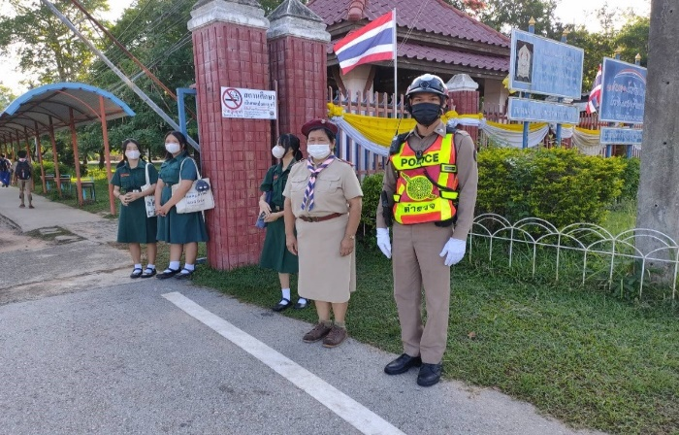
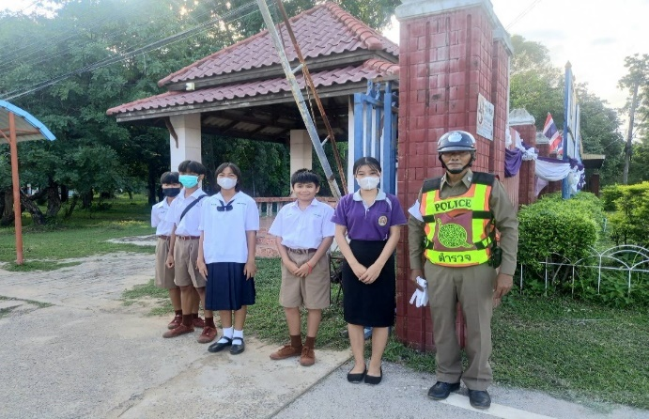
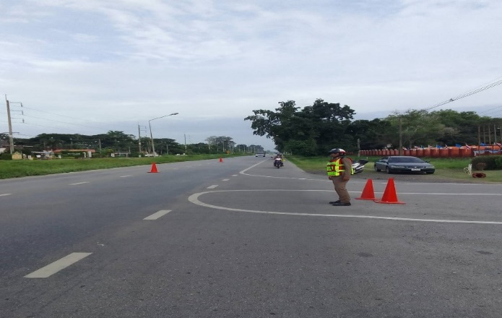
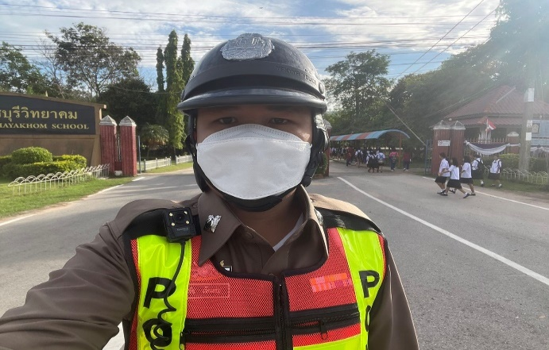
อำนวยความสะดวกด้านการจราจรและรักษาความปลอดภัยหน้าโรงเรียนธวัชบุรีวิทยาคม

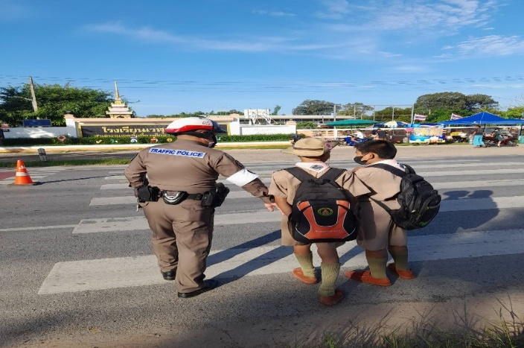
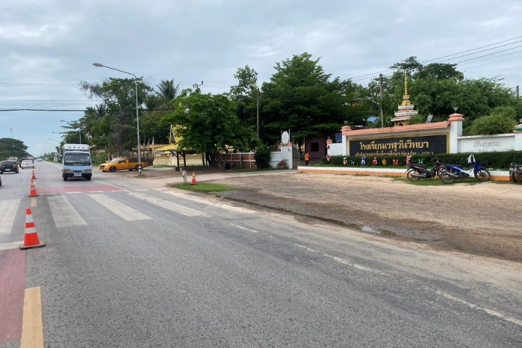
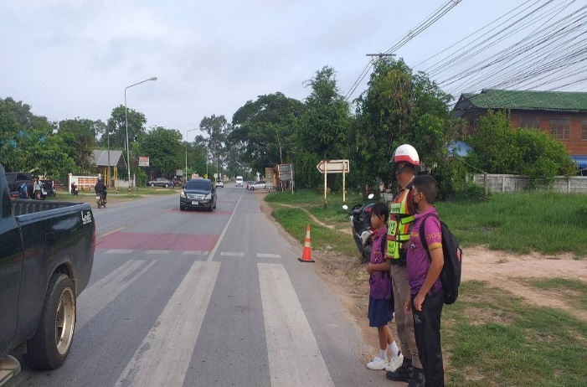
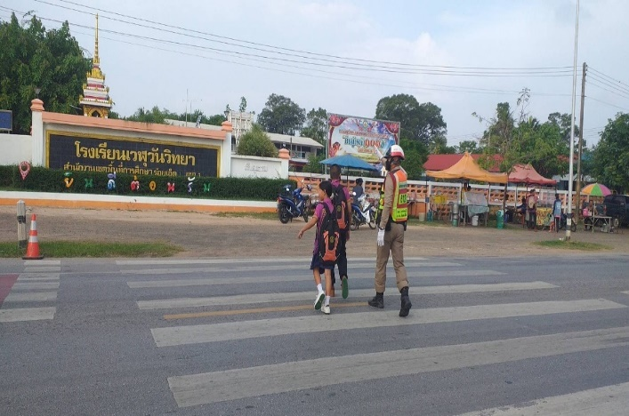
อำนวยความสะดวกด้านการจราจรและรักษาความปลอดภัยหน้าโรงเรียนเวฬุวันวิทยา

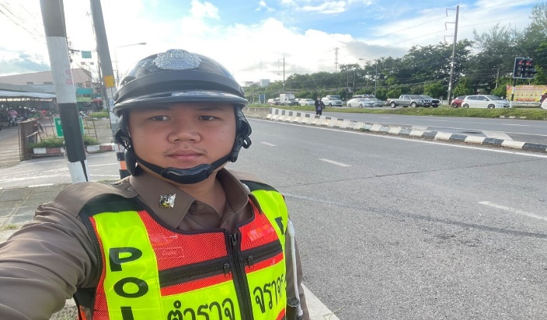
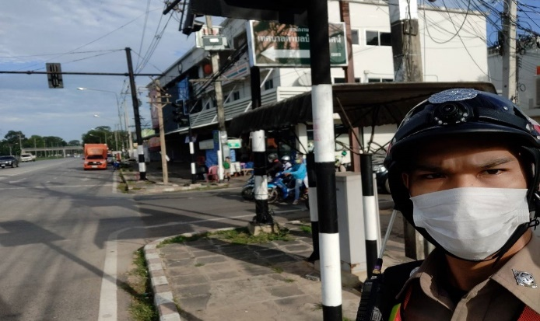
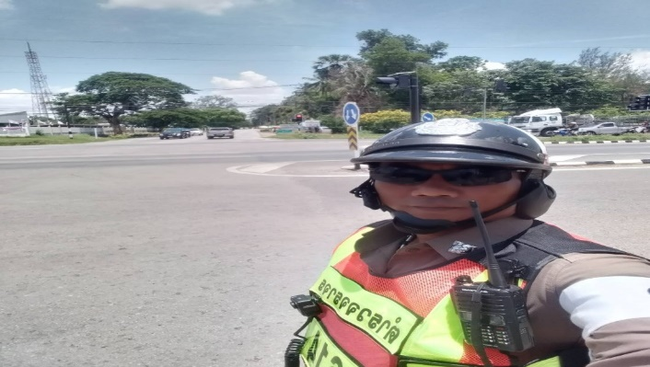
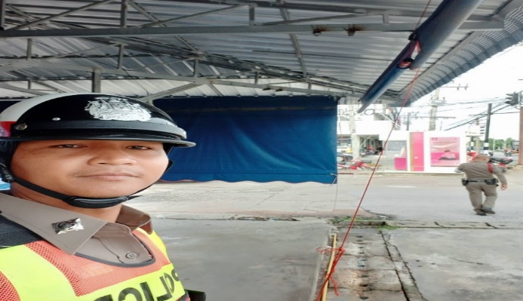
อำนวยความสะดวกด้านการจราจรและรักษาความปลอดภัยแยกตลาดเทศบาลนิเวศน์

อำนวยความสะดวกด้านการจราจรและรักษาความปลอดภัยให้กับประชาชนที่มาใช้บริการสำนักงาน บังคับคดี จังหวัดร้อยเอ็ด ในวันที่ 3 10 17 24 31 ตุลาคม 2566 ในช่วงเวลา 09.00 น. – 12.00 น.
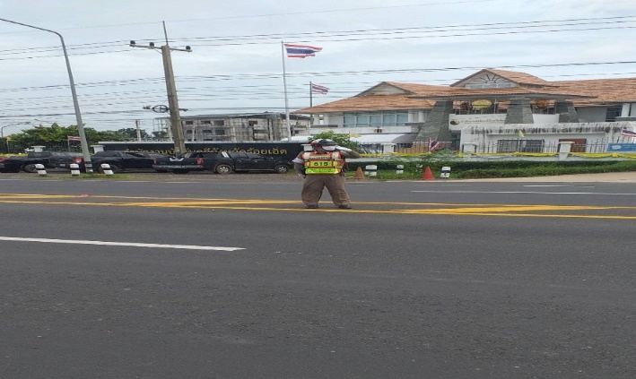
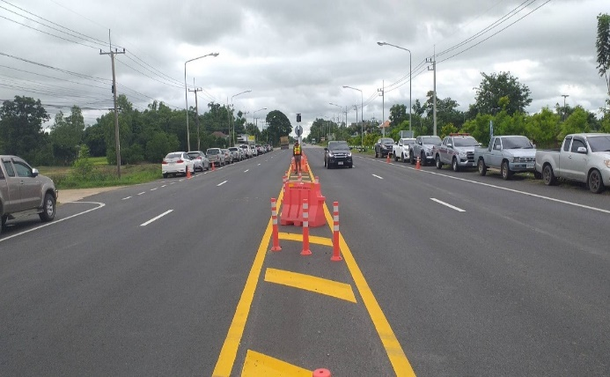
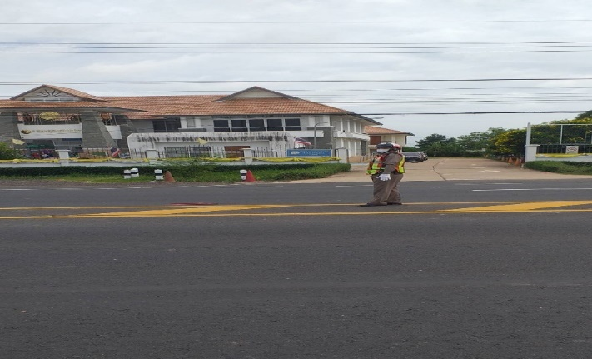
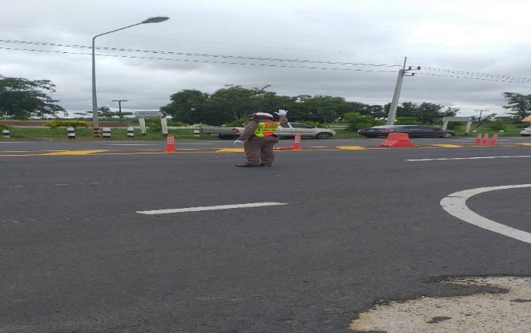
อำนวยความสะดวกด้านการจราจรและรักษาความปลอดภัยสำนักงานบังคับคดี จังหวัดร้อยเอ็ด
2.) การจัดรถนำขบวนและอำนวยความสะดวกด้านการจราจร เมื่อมีประชาชน หน่วยงานต่าง ๆ จัดกิจกรรม บุญประเพณี หรือมีบุคคลสำคัญเข้ามาปฏิบัติภารกิจในพื้นที่รับผิดชอบ สภ.ธวัชบุรี
ร้อยเวรจราจร (ร้อยเวร 60) พร้อมด้วยเจ้าหน้าที่ตำรวจจราจร สภ.ธวัชบุรี ได้มีการจัดรถตำรวจนำขบวน และอำนวยความสะดวกด้านการจราจร ตามทางร่วม ทางแยก ย่านชุมชน ให้กับบุคคลสำคัญ และหน่วยงานอื่น ๆ ปฏิบัติภารกิจในพื้นที่รับผิดชอบของ สภ.ธวัชบุรี
- 8 ต.ค. 66 จัดรถนำขบวนและอำนวยความสะดวกด้านการจราจร พระครูวินัยธรวรรธนา ญาณวโร เจ้าอาวาสวัดป่าพุทธญาณรังสี พร้อมคณะ เดินทางไปทอดเที่ยนพรรษา 10 วัด ในเขตจังหวัดขอนแก่น – ร้อยเอ็ด
- 20 ต.ค. 66 จัดรถนำขบวนและอำนวยความสะดวกด้านการจราจร คณะส่วนล่วงหน้าเตรียมความพร้อม สมเด็จพระกนิษฐาธิราชเจ้า กรมสมเด็จพระเทพพระรัตนราชสุดา สยามบรมราชกุมารี เสด็จพระราชดำเนินเป็นการส่วนพระองค์ ไปทรงเปิดอาคารศูนย์วิทยาศาสตร์และวัฒนธรรม เพื่อการศึกษาศึกษา ต.นิเวศน์ อ.ธวัชบุรี จ.ร้อยเอ็ด
- 21 ต.ค. 66 อำนวยความสะดวกด้านการจราจร โครงการ “ผ้าป่าเพื่อการศึกษา สานฝันคนพิเศษ” ณ ศูนย์การศึกษาพิเศษ ประจำจังหวัดร้อยเอ็ด
- 22 ต.ค. 66 อำนวยความสะดวกด้านการจราจร กิจกรรมวิ่ง มินิมาราธอน 2023 ณ วิทยาลัยอาชีวศึกษาร้อยเอ็ด เขตธวัชบุรี
- 26 ต.ค. 66 จัดรถนำขบวนและอำนวยความสะดวกด้านการจราจร ให้คณะวุฒิสภา เดินทางไปปฏิบัติราชการในโครงการสมาชิกวุฒิสภาพบประชาชน
- 27 ต.ค. 66 จัดรถนำขบวนและอำนวยความสะดวกด้านการจราจร พล.ต.อ.สุรเชษฐ์ หักพาล รอง ผบ.ตร. ตรวจเยี่ยมผู้ประสบภัยน้ำท่วมในเขตพื้นที่จังหวัดร้อยเอ็ด
- 29 ต.ค. 66 อำนวยความสะดวกด้านการจราจร กิจกรรม เดิน วิ่ง ปั่น ป้องกันอัมพาต ในชื่อ “คนรุ่นใหม่ ขับเคลื่อนไทย ไร้สโตรค” ณ อ่างเก็บน้ำธวัชชัย
- 29 ต.ค. 66 อำนวยความสะดวกด้านการจราจร โครงการส่งเสริมคุณธรรม จริยธรรม “ผู้ว่าฯ พาเติมบุญ” จังหวัดร้อยเอ็ด ณ วัดบ้านกู่ ต.มะอึ อ.ธวัชบุรี จ.ร้อยเอ็ด
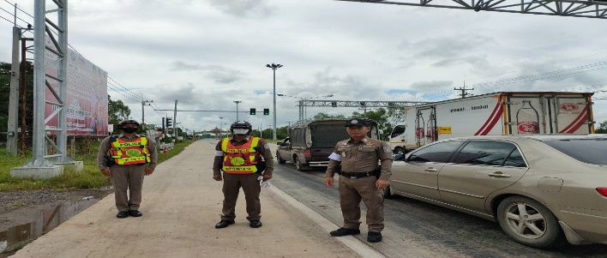
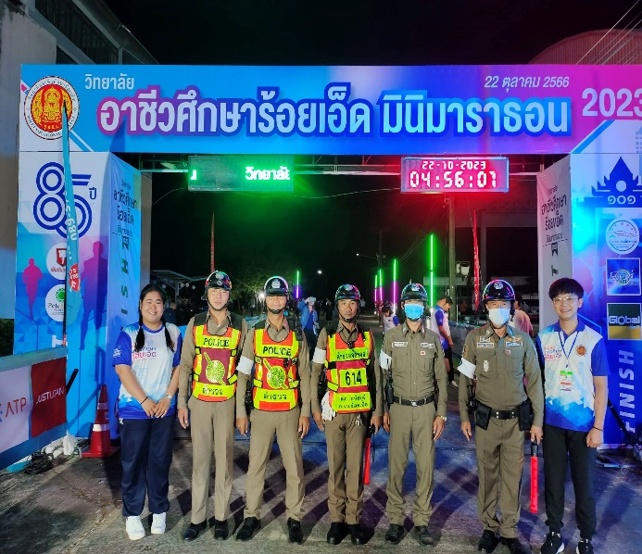
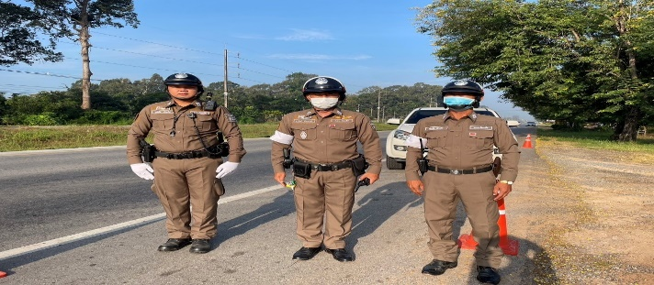
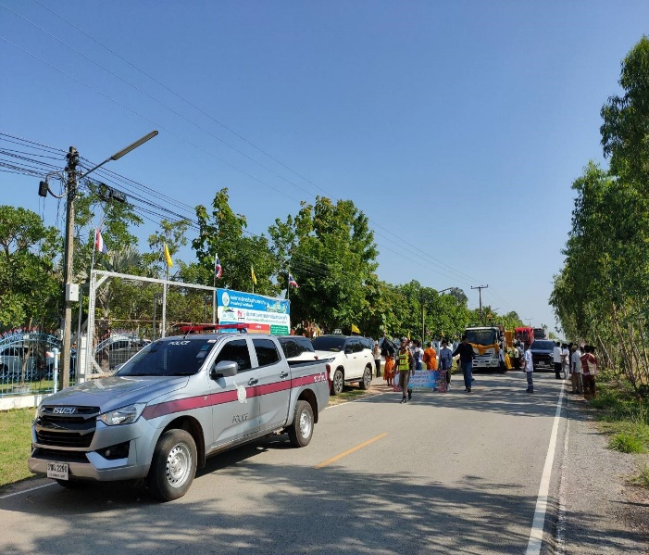
- 30 ต.ค. 66 จัดรถนำขบวนและอำนวยความสะดวกด้านการจราจร นายสุทิน คลังแสง รัฐมนตรีว่าการกระทรวงกลาโหม เดินทางมาเป็นประธานฝ่ายฆราวาส ณ วัดบ้านหนองบั่ว ต.เขวาทุ่ง อ.ธวัชบุรี จ.ร้อยเอ็ด

3.) การบังคับใช้กฎหมายกับผู้กระทำผิดกฎหมายจราจร
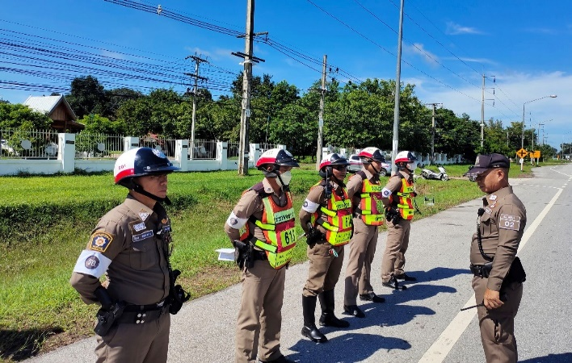
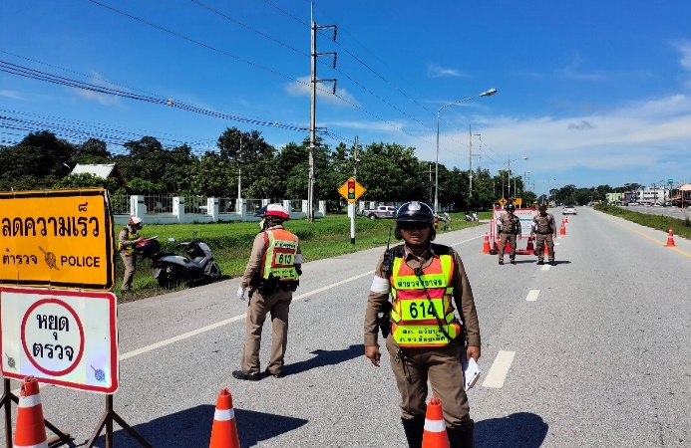
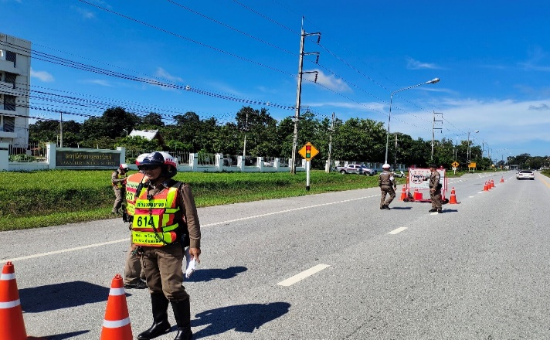
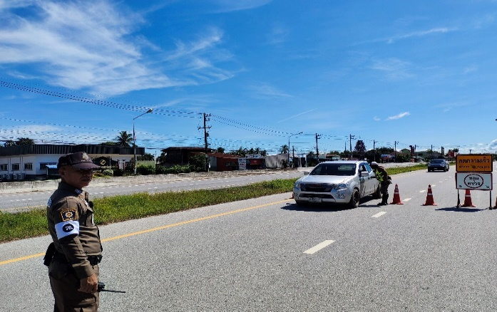
สภ.ธวัชบุรี ได้มีการขออนุมัติตั้งจุดตรวจ จาก ภ.จว.ร้อยเอ็ด ในเดือนตุลาคม 2566 จำนวน 1 จุด คือหน้า สภ.ธวัชบุรี ถ.แจ้งสนิท ต.นิเวศน์ อ.ธวัชบุรี จ.ร้อยเอ็ด และได้ทำการตั้งจุดตรวจกวดขันวินัยจราจร จุดตรวจวัดแอลกอฮอล์ จุดตรวจป้องกันปราบปรามอาชญากรรม และจุดตรวจจับความเร็ว จำนวน 3 ครั้งโดยเน้นผู้กระทำผิดกฎจราจร 10 ข้อหาหลัก มีผลการปฏิบัติดังนี้
ข้อมูลผลการดำเนินงานในเชิงสถิติ การตั้งจุดตรวจ จุดสกัด
ประจำเดือนตุลาคม 2566 สถานีตำรวจภูธรธวัชบุรี
เดือน/ปี | จำนวนตั้งจุดตรวจครั้ง | จำนวนการเรียกตรวจ(ราย) | พบการกระทำผิด(ราย) | จำนวนใบสั่งเปรียบเทียบปรับ(ราย) | ไม่พบการกระทำผิด(ราย) | ว่ากล่าวตักเตือน(ราย)
ตุลาคม 2566 | 3 | 40 | 32 | 32 | 8 | 0
รวม | 3 | 40 | 32 | 32 | 8 | 0

4.) สรุปผลการปฏิบัติงานจราจร เดือน ตุลาคม 2566
อำนวยความสะดวกด้านการจราจรและรักษาความปลอดภัย
- หน้าโรงเรียนเมืองธวัชบุรี 40 ครั้ง
- หน้าโรงเรียนธวัชบุรีวิทยาคม 40 ครั้ง
- หน้าโรงเรียนเวฬุวันวิทยา 40 ครั้ง
- แยกตลาดเทศบาลนิเวศน์ 40 ครั้ง
- หน้าสำนักงานบังคับคดี จ.ร้อยเอ็ด 5 ครั้ง
รวม 165 ครั้ง
จัดรถนำขบวนและอำนวยความสะดวกด้านการจราจร
รวม 9 ครั้ง
การบังคับใช้กฎหมายกับผู้กระทำผิดกฎหมายจราจร
ตั้งจุดตรวจ 3 ครั้ง
ดำเนินการจับกุมผู้กระทำผิดกฎหมายจราจร 32 ราย

ตรวจแล้วถูกต้อง

พ.ต.อ.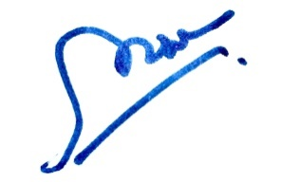
(ภาสกร หินเธาว์)
ผกก.สภ.ธวัชบุรี

